**Beet Seed**

1. Чашка:

* повинна тримати рідини (бути цілісна, без дірок – основна функція);
* зручно використовувати (зручно тримати, стійка, не ковзає);
* не повинна бути крихкою (витримає падіння з невеликої висоти на покриття, що найчастіше зустрічаються, в житлових приміщеннях (паркет, ламінат, лінолеум, килим));
* немає складності помити вручну (досить широка, щоб був доступ руки всередину чашки);
* можна мити в посудомийці (актуально під час великої кількості допоміжної техніки).

1. Верифікація - процес оцінки заданим конкретним умовам і функціям.

Валідація - оцінка продукта, з метою підсумувати, чи виконана в цілому мета створення продукту і чи задовольняє вона користувача.

**Beet Sprout**

1. ✓

| Вид компанії | Плюси | Мінуси |
| --- | --- | --- |
| Product | Стабільна робота; злагодженість команди; орієнтація на кінцевого користувача; сталі процеси. | Один і той самий проект (може надоїсти); якщо компанія зазнає збитків, то це напряму стосується співробітників; зменшується необхідність вивчення нових технологій; існування екосистеми і замкненість в ній. |
| Outsource | Різноманітність проектів; швидший ріст у власній кваліфікації; рідко буває збитковою; коло знайомств; експертність в певній ніші. | Орієнтація на замовника; відсутність замовлень - відсутність прибутку; важко зрозуміти побажання замовника простою мовою. |
| Outstaff | Різноманітність проектів; можливість прямого спілкування з замовником; завжди є робота, бо підбирається вона наперед для працівника; зп відповідно до наявних знань, умінь, навичок. | Затребувані більш досвідчені спеціалісти; вільне спілкування англійською; багато часу витрачається на спілкування з клієнтом; віща вірогідність звільнення, якщо для тебе немає проекту. |
| Startup | Простіше “зайти” новачку; дух командної роботи; використання нових технологій; в майбутньому може статті продуктовою компанією. | Обмежене фінансування; відсутність впевненої стабільності; можуть виникати непорозуміння через ієрархію; може “не вистрелити”. |

1. Буває на сайтах інтернет-магазину ти можеш вибрати товар, додати його в кошик, вибрати кількість, колір і т.п., ввести дані для відправки, але коли залишається натиснути лише кнопку "Оформити" - вона перекрита або іншими кнопками, або рекламою, або нижньою панеллю на екрані. І доводиться її ніби "витягувати" вгору і швидко натискати, щоб замовлення оформилося. Тобто **верифікація** пройдена, тому що всі поля заповнюються, кнопки клікабельні, але **валідація** не успішна, тому що ти не можеш натиснути на повнорозмірну кнопку і доводиться натискати лише на її частину.

Або загалом одна кнопка переривається іншою і потрібно мати майстерність, щоб натиснути саме на той шматочок кнопки, якій потрібен. Наприклад, на скріншоті кнопка переходу в Інстаграм перекрита кнопкою “Зворотнього зв'язку”.

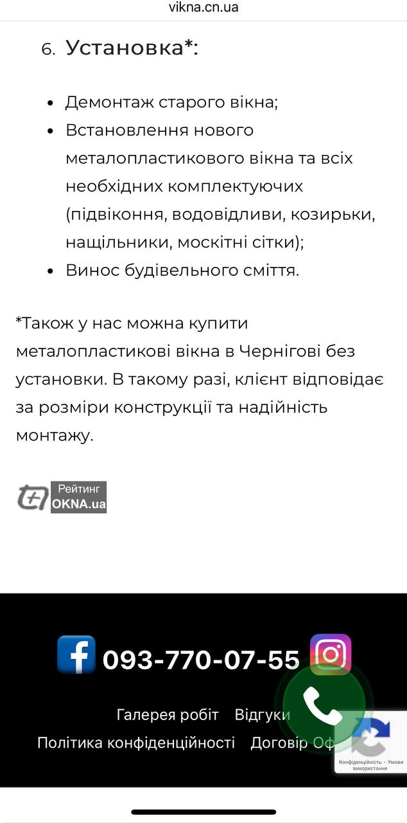

**Mighty Beet**

1. ✓
2. **1. Раннє тестування заощаджує час і гроші.** Тобто набагато простіше, легше, вигідніше знайти недоліки або розбіжності з реальністю ще на етапі встановлення вимог до проекту, ніж потім виправити вже початій проект. Як мінімум, якщо безпосередньо розробка вже почалась, то треба оплатити час роботи залучених спеціалістів. А якщо доведеться виправляти все з самого початку, то це не вигідно і може викликати плутанину, якщо хтось ознайомився з проектом і потім “провтикав”, що відбулися зміни.

Наприклад, із життєвого досвіду. Покупка в магазині речей. Часто буває, що візуально здається, що річ підходить і можна купувати її без примірок і тп. Але все ж такі краще одразу “протестувати” її за параметрамі “підходящості”, щоб потім не довелось робити повернення і витрачати власній час, час робітників магазину, оплату проїзду і тд. Або якщо річ з категорії “поверненню не підлягає”, то це й ще дарма витрачені кошти за товар.

**2. Тестування залежить від контексту.** Тобто підбір тестів і тестових параметрів треба обирати залежно від того що ми тестуємо, які функції, мета створення продукту і тп.

Наприклад, тестування стільця і дивану. По факту що одне, що друге - це меблі, на яких можна сидіти, щось покласти, стати на них. Але в дивані, наприклад, більший функціонал і на ньому можна провести більше часу. Потрібно врахувати, що на ньому можна лежати, що на нього може влізти більше людей, ніж на стілець, тобто буде інше навантаження. На дивані можна лежати, він повинен бути зручний. І акцент на зручності буде різний, тому що на стільці в першу чергу повинно бути зручно попі, а лежачи на дивани - спині.